Hotel premium Kraków - dlaczego warto wybrać Grand Ascot?
Hotel premium Kraków, czyli wyjątkowy Grand Ascot to miejsce ze snów i... stworzony wręcz do wygodnego snu i wypoczynku w nim. Dlaczego warto?

Zlokalizowany w zacisznym, jednak bliskim centrum Krakowa miejscu, hotel premium Kraków Gran Ascot to wyjątkowe miejsce noclegowe dla nawet bardzo wymagających gości. Niezwykle elegancki hotel, budynek wyposażony we wszelkie udogodnienia, przestronne, nowoczesne wnętrza i nowoczesne rozwiązania - to wszystko sprawia, że jest on niezwykle przyjaznym miejscem.

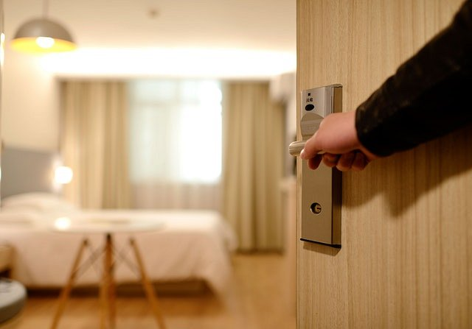
Najlepsza obsługa hotelowa i... wiele więcej
Każdy lubi być traktowany z szacunkiem i sympatią. Właśnie tak poczujesz się w hotelu premium Kraków. Profesjonalna obsługa na najwyższym poziomie zapewni Ci wygodę, zadba o komfort pobytu i sprawi, że poczujesz się wyśmienicie. Gdyby dodatkowo, po zwiedzaniu pięknego Starego Miasta zagościsz w hotelowej restauracji - Twoje podniebienie oszaleje z zachwytu. Poranek z pachnącą kawą, popołudniu wyśmienity obiad, a wieczorem - świetne drinki. To wszystko w jednym miejscu!
Hotel premium Kraków - bo Grand Ascot to prestiż sam w sobie
Zachowanie najwyższych standardów od samego początku była dla nas Ważne. By Grand Ascot mógł być znany jako hotel premium Kraków zadbaliśmy o najwyższy standard nie tylko wspomnianej już obsługi gości hotelowych. Również wnętrza zachowane są w nowoczesnym, luksusowym stylu. Chcemy, by na każdym kroku hotel sprzyjał odpoczynkowi i dobremu samopoczuciu.

